**Trabajo Final – 2025 PDISC/IMRSC**

* Alumnos: Marcos Aguirres, Thaiel Castaño, Leandro Cafferata
* Materia: PDISC/IMRSC
* Curso: 7°1
* Profesor: Pablo Gareis
* Institución: Escuela de Educación Secundaria Técnica N°1
* Nombre del Proyecto a Presentar: TechStore (E-commerce)

Indice:

Contenido

Desarrollo: 3

# Desarrollo:

1. Selección de la Locación:

Para seleccionar el lugar de E-commerce de Hardware, Nosotros elegimos Lanús.

Ya que Lanús es una localidad en la cual tiene una gran accesibilidad de transporte, esto quiere decir que hay muchas maneras de llegar a ella, tanto utilizando el Transporte Publico (Tren y Colectivo) Y Utilizando Transporte Privado (Taxi, Remis y Plataformas digitales como lo son Uber, Didi, Cabify, etc.).

El lugar Se encuentra en Ministro Brin 2999, B1826DYQ Lanús, Provincia de Buenos Aires.

ANEXO 1:

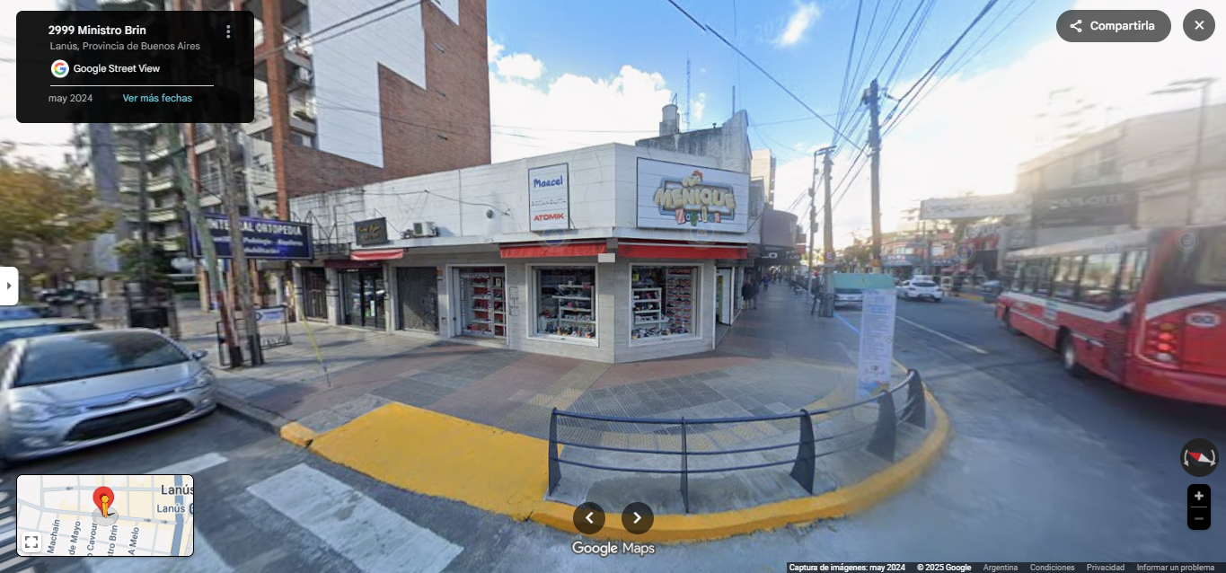

Url: <https://maps.app.goo.gl/yiqz8SsqQiSqwhW16>

Elegimos esta dirección ya que esta en el Centro de Lanús, También esta cerca de La Universidad de Lanús.

ANEXO 2:

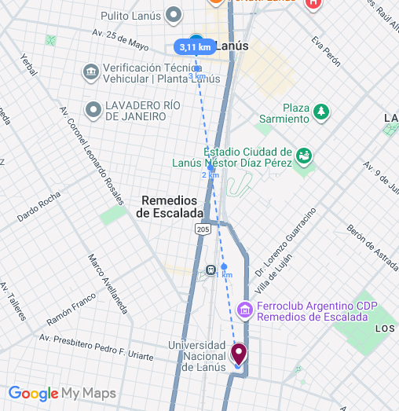

Que están Distanciadas Aproximadamente por 3,11 Km, que Viajando en Transporte Publico son aproximadamente 15 minutos de viaje. La forma de llegar seria mediante un Colectivo los cuales son:

1. El 177A o 177B
2. El 160

Que se pueden esperar en la cercanía de la Universidad De Lanús.

ANEXO 3:

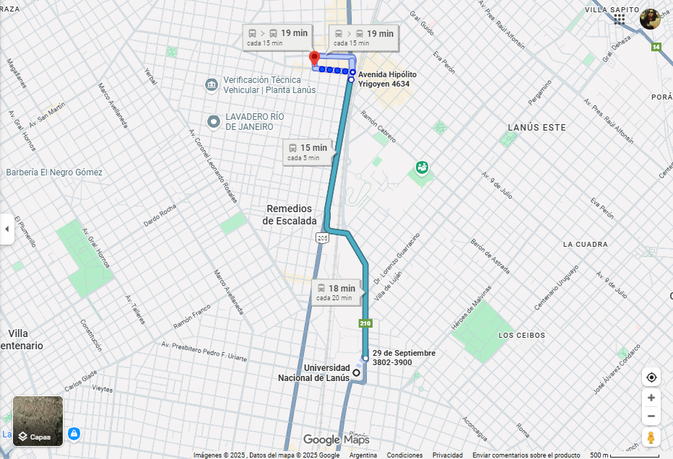

Incluso si el cliente/persona quiere, se puede ir en Tren ya que la estación de Remedios de Escalada esta en la cercanía de Universidad Nacional de Lanús, y como las oficinas no están lejos de la estación, porque reiteramos, La oficina se encuentra en el centro de Lanús y en la cercanía de la estación, no es tanto camino o viaje hacia el lugar.

1. Accesibilidad y transporte

Terminado la Explicación la Accesibilidad desde La Universidad de Lanús, Pasaremos explicar cómo llegar desde:

1. Lomas de Zamora
2. Ezeiza
3. Constitución (CABA)

Primero Explicaremos como llegar desde Lomas de Zamora.

Para ir desde lomas hasta las Oficinas seria utilizando El Transporte Publico, Utilizando El Tren Roca Desde la Estación Lomas De Zamora hasta la Estación de Lanús.

ANEXO 4:

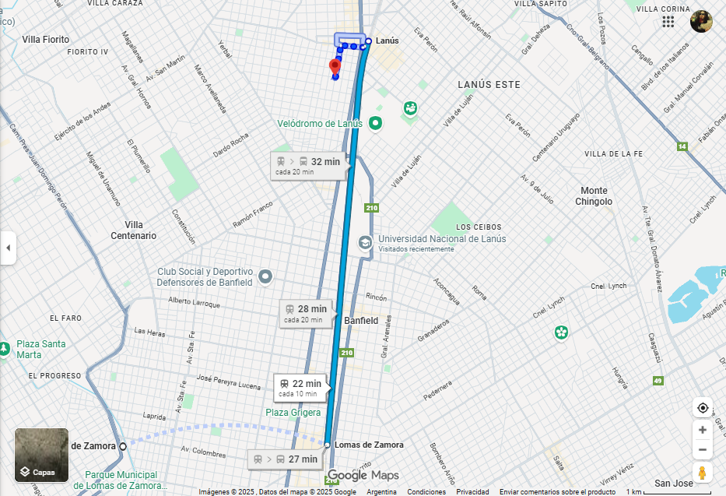

Al llegar a la estación de Lanús solo habría que caminar unas 7 cuadras (3 por Av. 25 de mayo Y luego 4 por ministro Brin). Que son unos 22 Minutos de viaje.

Por Segundo Lugar Explicaremos Como llegar desde Ezeiza:

Para ir desde Ezeiza Hasta las oficinas el viaje es igual que desde Lomas de Zamora, seria tomar El tren desde la estación de Ezeiza Hasta la Estación de Lanús y de ahí caminar las 7 Cuadras.

La duración del viaje son 1 h y 10 minutos aproximadamente.

ANEXO 5:

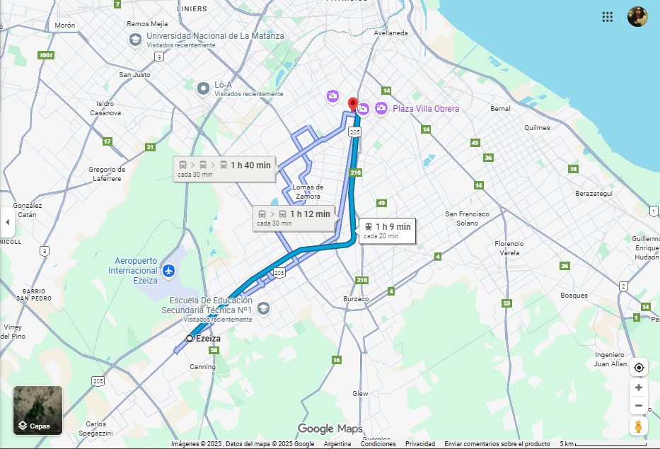

Pero hay otra forma de llegar al local que seria tomar Colectivos que sería tomar el 306 y luego 51 obviamente el viaje sería mucho más largo ya que implica tomar dos transportes, pero es una opción.

ANEXO 6:

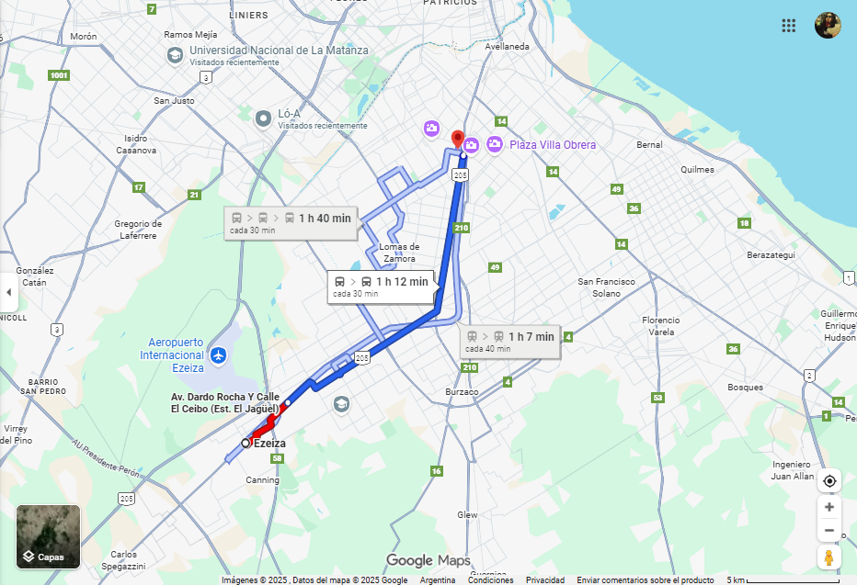

El viaje sería de 1 h y 12 min aproximadamente, siendo esta la opción mas tardante.

Por tercer y Ultimo lugar explicaremos como llegar desde Constitución (CABA):

Para ir desde constitución hasta las Oficinas en este caso se nos presentan muchas alternativas, La primera seria tomando el colectivo 51

ANEXO 7:

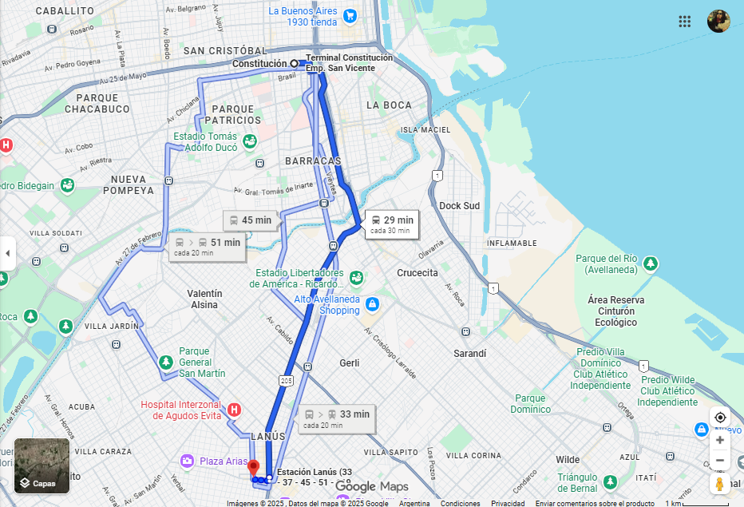

Este viaje seria de aproximadamente 30 minutos.

Otra opción seria tomar el Colectivo 45

ANEXO 8:

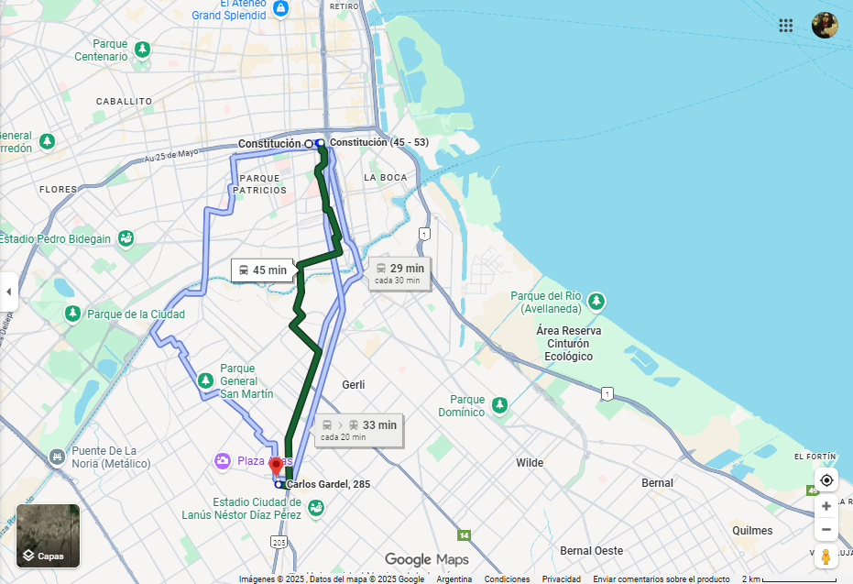

Este viaje tendría una duración aproximadamente de 45 minutos.

Y por ultimo la que esta vigente en todos los lugares seria utilizando el tren Tomándolo en la estación de Plaza Constitución y bajándote en la Estación de Lanús y luego habría que caminar unas 7 cuadras (3 por Av. 25 de mayo Y luego 4 por ministro Brin).

ANEXO 9:

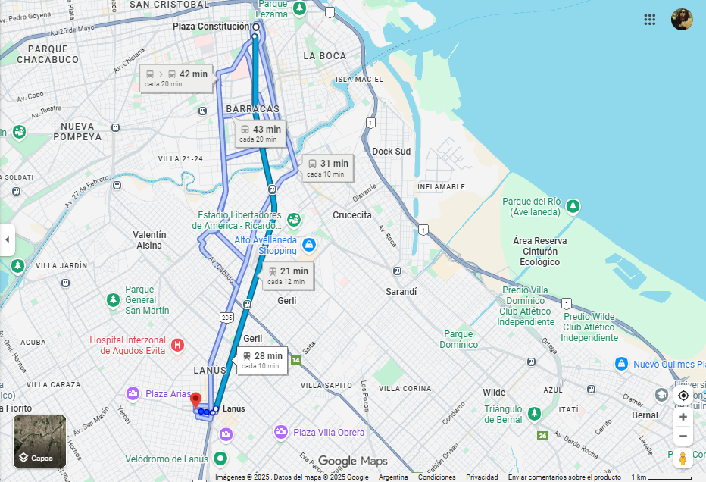

Este tendría una duración aproximada de 28 minutos de viaje.

Obviamente la locación del lugar no fue aleatoria se seleccionó en base a un estudio con todo el grupo basándose en la accesibilidad, distancias y cercanías de importancia (como lo fue la Universidad Nacional de Lanús).

Invitamos a seguir este link para que se observe el estudio que se llevó a cabo:

<https://www.google.com/maps/d/u/0/edit?mid=1h22y9W5a8RZdv29TV53ufux2KKB0v70&usp=sharing>

En este link se pueden contemplar las Localidades (Plaza Constitución, Ezeiza y Lomas de Zamora), los puntos de espera de transporte, el recorrido y las distintas Universidades cercanas a las oficinas.

En la parte de abajo también dejaremos un anexo de estudio de triangulación de las tres localidades.

ANEXO 10:

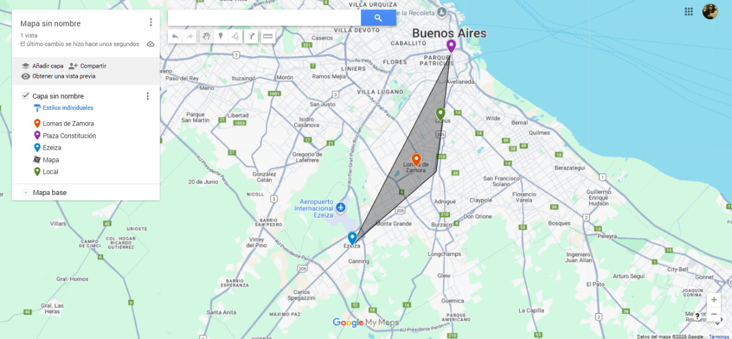

De esta manera cerramos el punto de selección de locación.

1. Infraestructura Tecnológica:

La Oficina es constituida por 6 secciones las cuales son:

* Recepcion
* Sala de Desarrollo
* Baños
* Sala de Descanso
* Sala de Reuniones
* Sala de Servidores

Para las que se van a precisar estaciones de Trabajo van a ser para: Recepción – Sala de Desarrollo – – Sala de Reuniones - Servidores – Conectividad.

Los Proveedores que se compararon fueron Mercado Libre y Vendedores Locales (equipos de Escritorio), Dell/Lenovo/HP (equipo y estaciones), Datahaus / Distribuidores Locales (Servidores), Ubiquiti / Cisco (redes)

Recepción (1 Puesto de trabajo):

Para la Recepción se va a utilizar una computadora no tan potente ya que en esta se realizaran tareas bastante ligeras, las opciones para estas son 2:

1. [Computadora Pc Intel I5 16gb Ram 480gb Ssd Win11 Office Wifi 16 Gb](https://www.mercadolibre.com.ar/computadora-pc-intel-i5-16gb-ram-480gb-ssd-win11-office-wifi/up/MLAU3064366376?matt_tool=38087446&pdp_filters=item_id%3AMLA2028317108)
2. [Pc Amada Intel Core I3 16gb Ram 480gb Ssd Windows 10 + Wifi](https://www.mercadolibre.com.ar/pc-amada-intel-core-i3-16gb-ram-480gb-ssd-windows-10-wifi/p/MLA45934377?matt_tool=38087446&pdp_filters=item_id%3AMLA2013324208&from=gshop)

La opción A es una PC sencilla, suficiente para tareas de oficina básica, facturación, mail, navegación y atención.

La opción B es un poco más potente si querés un extra de estabilidad o compatibilidad a futuro, sin gastar de más.

Pero ya con eso es mas que suficiente.

Sala de Desarrollo (6 Puesto de Trabajo):

* Tipo: Estaciones de alto rendimiento.
* Especificaciones del equipo: Amd Ryzen 7 5700G, SSD 1TB, RAM 32GB, Fuente 500w

Opcion:<https://www.mercadolibre.com.ar/pc-gamer-amd-ryzen-7-5700g-32gb-1tb/p/MLA47603765#polycard_client=search-nordic&search_layout=grid&position=7&type=product&tracking_id=36ff5c9e-266a-45cb-b284-3b9fa220c779&wid=MLA2040625278&sid=search>

Como en esta área se van a desarrollar múltiples tareas y objetivos se requiere de una pc mucho mas exigente y potente por lo que se selecciono este equipo ya que cumple con las especificaciones requeridas.

Sala de Reuniones:

En la sala de Reuniones las únicas cosas que se van a precisar son una notebook para que transportable y que se pueda proyectar junto a todo el equipo lo que la persona quiera. Esto quiere decir que no debe ser una notebook de muy alta exigencia.

Opcion:<https://www.fravega.com/p/notebook-lenovo-ideapad-slim-3-15-6-amd-ryzen-3-8gb-512gb-ssd-82xq00vkar-364867/>

Especificaciones: Ryzen™ 3 7320U – SSD 512GB – 8 GB RAM – Windows 11 Home.

Es perfecta para soportar la demanda que se espera de ella.

Sala De Servidores:

En esta sección utilizaremos 2 racks de 19", 6–12 U, como también utilizaremos 2 servidores rack (el que utilizaremos va a ser Dell PowerEdge) + NAS o SAN para backups.

Link: [Dell PowerEdge](https://www.mercadolibre.com.ar/servidor-dell-r730-e5-2660v4-256gb-960gb-ssd-proxmox-vmware/up/MLAU3545009148#polycard_client=search-nordic&search_layout=stack&position=1&type=product&tracking_id=9545d044-df61-484d-83d5-97886421c0f0&wid=MLA2544316598&sid=search)

ISP: línea dedicada (fibra) + IP pública estática para servicios expuestos; segundo ISP opcional para redundancia.

Perímetro: firewall/UTM (p. ej. Fortinet, Sophos, o appliance de Cisco) para inspección, VPN y segmentación. (ISO 27001 exige controles perimetrales y gestión de accesos).

Switching: switches gestionados Gigabit 10Gb uplink hacia sala de servidores si el presupuesto lo permite. Ej. Cisco Small Business (SF/CBS series) o switches de distribuidores locales. Precios: switches Cisco Small Business desde ~ARS 100.000 (modelos básicos) a valores mayores según puertos y capacidad.

Link: [Switch Cisco](https://www.fravega.com/p/switch-cisco-sb-sf110-24fe-f-l-990012293/)

Wi-Fi: Ubiquiti UniFi (AP U6 / UAP-AC PRO) para cobertura corporativa; coste por AP en mercado local entre ~ARS 200.000–450.000 según modelo (Wi-Fi6 U6 más caro). Ventaja: control centralizado y buena relación precio/rendimiento.

Link: [Access Point](https://www.cignal.com.ar/access-points/2430-access-point-ubiquiti-unifi-u6-iw-.html)

Cables y rack: cableado estructurado Cat6 (o Cat6a si planeás 10Gb), UPS para servidores y equipo de red (al menos 15–30 min para apagado seguro), sistema de aireación en sala de servidores. (ISO 27001 incluye controles físicos; ver apartado de controles físicos)

1. Mobiliario y Ergonomía:

Esta sección tiene como finalidad establecer lineamientos técnicos y criterios de selección para:

* La elección, exhibición y venta de productos ergonómicos orientados a oficinas modernas.
* La organización del catálogo del local en sus distintas categorías (ergonomía, salas de reunión y recepción).
* La capacitación del personal para una correcta asesoría comercial.
* La comunicación técnica dirigida a clientes corporativos y empresariales.

Lineamientos Ergonómicos Generales:

Todos los productos Seleccionados deben contribuir a:

* Mantener una postura corporal neutra
* Reducir la fatiga visual, muscular y postural
* Adaptarse a diferentes tipos de usuarios
* Garantizar confort durante jornadas laborales Prolongadas.

Estos criterios se alinean con principios ergonómicos presentes en normas IRAM 3753 (puestos de trabajo con pantallas) y IRAM 3758 (requisitos para sillas de oficina).

Catálogo de Productos por Sector

Sector: Estaciones de trabajo (Ergonomía)

Monitores – Requisitos técnicos

* Tamaños recomendados: 24” a 27”.
* Resolución mínima Full HD; preferible QHD para multitarea
* Pantalla antirreflejo
* Soporte ajustable (altura, giro, inclinación, rotación)
* Compatibilidad VESA
* Modo de reducción de luz azul.

Modelos Sugeridos:

Dell UltraSharp, LG Business/Ergo, ViewSonic, EIZO

Teclados – Criterios de selección

* Diseño ergonómico o tradicional cómodo.
* Opción con reposamuñecas
* Alternativas Inalambricas
* Versiones Completas o Divididas

Modelos sugeridos:

Logitech MX Keys, Microsoft Sculp Ergonomic.

Mouse – Criterios de Selección

* Diseño Ergonómico (Preferible para muñeca Neutra)
* DPI Ajustable
* Sensores Ópticos de alta Precisión
* Opciones verticales para usuarios con molestias

Modelos sugeridos:

Logitech MX Master 3S, MX Anywhere 3, Evoluent Vertical Mouse

Sillas de Oficinas – Requisitos

* Altura Regulable
* Respaldo con soporte lumbar ajustable.
* Asiento con profundidad adecuada.
* Base de 5 ruedas
* Material respirable o acolchado
* Preferible certificación IRAM/INTI

Modelos Sugeridos:

Herman Miller Aeron, Steelcase Leap/Gesture, modelos nacionales con certificación.

Sector: Sala de Reunión

Requerimientos Generales

Una sala de reunión debe asegurar:

* Comodidad para los participantes
* Buena Visibilidad de Presentaciones
* Mobiliario Robusto y funcional
* Equipamiento audiovisual adecuado
* Libre Circulación alrededor de la mesa

Mesa de Reunión – Requisitos

* Medidas recomendadas: 1,80 m a 2,40 m
* Formato rectangular u ovalado
* Material: melamina reforzada / MDF de alta densidad
* Pasacables integrados
* Patas metálicas o estructura solida

Beneficios:

Organización, soporte para notebooks/proyectores, múltiples posiciones de trabajo.

Sillas de Reunión – Requisitos

* Diseño Cómodo para sesiones prolongadas
* Respaldo Medio o Alto
* Tapizado respirable o eco-cuero
* Base Fija o con ruedas.
* Apoyabrazos opcional

Modelos recomendados:

Sillas ejecutivas mid back, confidente, oficina con soporte lumbar básico.

Proyector – Requisitos

* Resolución Full HD mínima
* 3.000 lúmenes o más
* Conectividad HDMI/USB/Wireless
* Capacidad de Proyección 80”-120”
* Modo ECO

Modelos Sugeridos:

Epson PowerLite, BenQ Business, ViewSonic PA/PX.

Sector: Recepción

Requerimientos Generales

La recepción debe garantizar:

* Comodidad del Personal.
* Fluidez Administrativa
* Equipamiento durable y ergonómico
* Imagen profesional para visitantes

Monitor – Requisitos

* Tamaños 22”-24”
* Resolución Full HD
* Panel Antirreflejo
* Ajustes Básicos de inclinación

Modelos sugeridos:

Samsung Business 24”, LG 22MP-24MK, Dell P Series.

Teclado – Requisitos

* Tamaño estándar o compacto
* Modelo Silencioso
* Opciones USB o inalámbricas

Modelos recomendables:

Logitech K280 Pro, MK240, Microsoft Wired 600.

Mouse – Requisitos

* Tamaño estándar o mini
* Sensor óptico de precisión
* USB o inalámbrico

Modelos recomendables:

Logitech M185, M330 Silent, Microsoft Mobile Mouse.

Sila de Recepción – Requisitos

* Altura regulable
* Respaldo Medio
* Soporte Lumbar Básico
* Base de 5 ruedas
* Material Respirable

Comparativa de Precios – Productos Seleccionados

A continuación, se presentan comparativas de precios obtenidas de distintos proveedores, para uso en análisis comercial del local:

|  |  |  |
| --- | --- | --- |
| Producto | Precio | Fuente |
| Escritorio en L 18 mm Premium | $193.652 | [Mercado Libre](https://www.mercadolibre.com.ar/escritorio-en-l-puesto-de-trabajo-mesa-oficina-18mm-premium-color-negro-haya/p/MLA36293684) |
| Escritorio EMC ESC2CC 150 | $332.848 | [OnCity](https://www.oncity.com/escritorio-emc-esc2cc-150-nhv-143933/p?gad_source=4&gad_campaignid=21951579010&gbraid=0AAAAA-DmLwRppGhvNKVhrKbga0xRgs8oI&gclid=Cj0KCQiA0KrJBhCOARIsAGIy9wA9df_ZALfcKba8yOQe3Wa21Ht_p_CzTvMhsrz3V47a-fI6fVG-ZngaAljNEALw_wcB) |
| Mesa de reuniones 220×100 | $492.000 | [Mercado Libre](https://www.mercadolibre.com.ar/mesa-de-reuniones-amaro-muebles-220x100-cm-para-oficina/up/MLAU2987126656?matt_tool=38087446&pdp_filters=item_id%3AMLA2004076626&utm_source=chatgpt.com) |

Comparativa de Periféricos

|  |  |
| --- | --- |
| Mouse Logitech M185 | |
| Proveedor | Precio |
| [Venex](https://www.venex.com.ar/perifericos/mouse/mouse-logitech-m185-wireless-swift-grey.html?utm_source=hardgamers&utm_medium=search%20engine) | $12.799 |
| [Try](https://try.com.ar/mouse-logitech-m185-wireless-grey/?utm_source=hardgamers&utm_medium=search%20engine) | $13.099 |

|  |  |
| --- | --- |
| Monitor Dell UltraSharp U2725QE | |
| Proveedor | Precio |
| [InovaMusic](https://www.inovamusicnet.com/producto/dell-ultrasharp-u2725qe-monitor-27-4k-uhd-ips-negro-usb-c-hdmi-dp-hub-usb-ajuste-de-altura-%F0%9F%A5%87%E2%9C%94%EF%B8%8F-a-pedido/?srsltid=AfmBOoqp1PBNUzzGNM9rcppiDNrjJuXVxyjaHRa9eZLYMdH5CHjb3lV_ULs) | $2.350.768 |
| [MercadoLibre](https://www.mercadolibre.com.ar/monitor-dell-ultrasharp-u2725qe-27-4k-ips-black/p/MLA2043285965?matt_tool=38087446&utm_source=google_shopping&utm_medium=organic&pdp_filters=item_id%3AMLA1538382799&from=gshop) | $1.359.069 |

|  |  |
| --- | --- |
| Teclado Logitech MX Keys Mini | |
| Proveedor | Precio |
| [XT-PC](https://www.xt-pc.com.ar/prod/21912/teclado-logitech-wireless-mx-keys-mini-negro-grafito-920-010476?utm_source=hardgamers&utm_medium=search%20engine) | $142.748 |
| [Mexx](https://www.mexx.com.ar/productos-rubro/teclados,-mouses-y-pads/41789-teclado-logitech-mx-keys-mini-inal%C3%A1mbrico-negro.html?utm_source=hardgamers&utm_medium=search%20engine) | $144.869 |

|  |  |
| --- | --- |
| Silla de Oficina | |
| Proveedor | Precio |
| [Sodimac](https://www.sodimac.com.ar/sodimac-ar/product/155963X/silla-de-escritorio-oficina-regulable-negra/155963X/?srsltid=AfmBOoqYXwh-UAcxn6SdU_YgQpOG4CV4-_rgUkioRuOgyzqiBSbsruGVT3g) | $125.299 |
| [MercadoLibre](https://articulo.mercadolibre.com.ar/MLA-635205182-sillon-de-computacion-ejecutivo-respaldo-gerente-2-colores-_JM?matt_tool=38087446&utm_source=google_shopping&utm_medium=organic) | $299.979 |

|  |  |
| --- | --- |
| Proyector Epson Home Cinema 740HD | |
| Proveedor | Precio |
| [Ubuy](https://www.ubuy.com.ar/en/product/QWMVQEZQ-epson-home-cinema-740hd-720p-hdmi-3lcd-3000-lumens-color-and-white-brightness-home-theater-projector?srsltid=AfmBOopwPDyRbQ6Lg5G_9u-Vpi5kCJEAcSdrKlibSYazVV7jPUUsJ0jHxWU&ref=hm-google-redirect) | $2.074.686 |
| [InovaMusic](https://www.inovamusicnet.com/producto/epson-home-cinema-740hd-proyector-3lcd-720p-hdmi-3000-lumenes-para-cine-en-casa-brillo-color-y-blanco-%F0%9F%A5%87%E2%9C%94%EF%B8%8F-a-pedido/?srsltid=AfmBOoqynjyIP0T72Ce6IFYXvN7Be01tKC64iRY9mLMIYL7qETBJcJgfeAo) | $2.444.772 |

1. Diseño Espacial
2. Instalación Eléctrica:

En este punto/Sección se trabajó en el plano o tablero eléctrico sobre el plano de la oficina de TechStore en el cual se Colocaron llaves Termomagnéticas que son en total 2 y un disyuntor diferencial, también se utilizaron luces, en total son 14 Luces y 7 Interruptores

ANEXO 11:

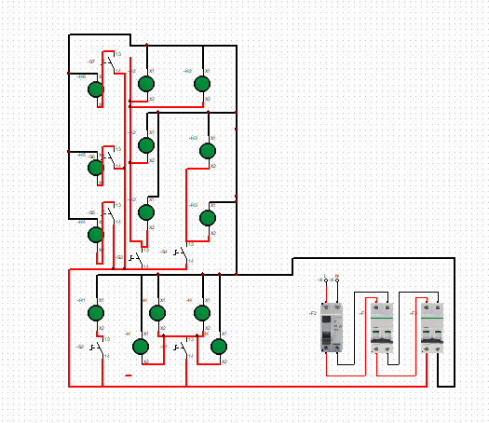

En este Anexo sobre el plano Eléctrico se pueden observar los componentes anteriormente descritos.

Descripción de La Distribución del Tablero y Cumplimiento Normativo (Normas AEA 90364)

El presente tablero eléctrico se encuentra configurado de acuerdo con los lineamientos establecidos por la Norma AEA 90364 – Instalaciones Eléctricas en Inmuebles, cumpliendo con los criterios de seguridad, protección de personas y correcta selectividad de protecciones.

La secuencia de los dispositivos Instalados es la Siguiente:

1. Interruptor Diferencial (IDA)
2. Llave termomagnética N°1 – Circuito 1
3. Llave Termomagnética N°2 – Circuito 2

Justificación Técnica del Orden de los dispositivos

Ubicación del interruptor diferencial al inicio del tablero

El interruptor diferencial se encuentra instalado inmediatamente después de la acometida principal, de modo que toda la instalación aguas abajo quede protegida contra corrientes de fuga a tierra, tal como establece la Norma AEA 90364 en sus apartados referentes a la protección contra contactos indirectos y protección diferencial de alta sensibilidad.

De esta forma, tanto la fase como el neutro pasan a través de dispositivo diferencial, garantizando:

* Protección de personas ante fugas superiores a 30 mA.
* Detección de desequilibrios entre conductores activos.
* Cumplimiento con la exigencia normativa de que todas las derivaciones a los circuitos finales estén protegidas por un interruptor diferencial de alta sensibilidad (30 mA).

División de la instalación en circuitos independientes

A la salida del interruptor diferencial se derivan dos llaves termomagnéticas, cada una destinada a un circuito independiente:

* Térmica 1: Circuito de iluminación (sugerido 10 A, cable 1,5 mm²).
* Térmica 2: Circuito de tomacorrientes u otro uso general (sugerido 16–20 A, cable 2,5 mm²).

Esta división cumple con la AEA 90364, que requiere la separación de circuitos funcionales para:

* Evitar sobrecargas
* Facilitar Mantenimiento
* Garantizar selectividad y coordinación entre protecciones.
* Limitar el alcance de fallas eléctricas

Correcta Selectividad entre diferencial y protecciones termomagnéticas.

El interruptor diferencial posee una corriente nominal igual o superior a la corriente máxima admisible de los interruptores termomagnéticos a los que alimenta, cumpliendo con la coordinación entre protecciones indicada por la AEA.

La función de cada dispositivo queda definida como:

* Diferencial: Protección de Personas y Detección de Fugas.
* Termomagnéticas: Protección contra cortocircuitos y sobrecargas en cada circuito final

Correcto paso del neutro por el interruptor diferencial

El conductor neutro de la acometida entra al diferencial y luego se distribuye hacia cada térmica.

Esto asegura que no exista derivación del neutro fuera del dispositivo, cumpliendo la exigencia normativa de que el diferencial supervise todos los conductores activos, evitando disparos intempestivos y garantizando la funcionalidad del equipo.

1. Señalización de Seguridad

ANEXO 12:

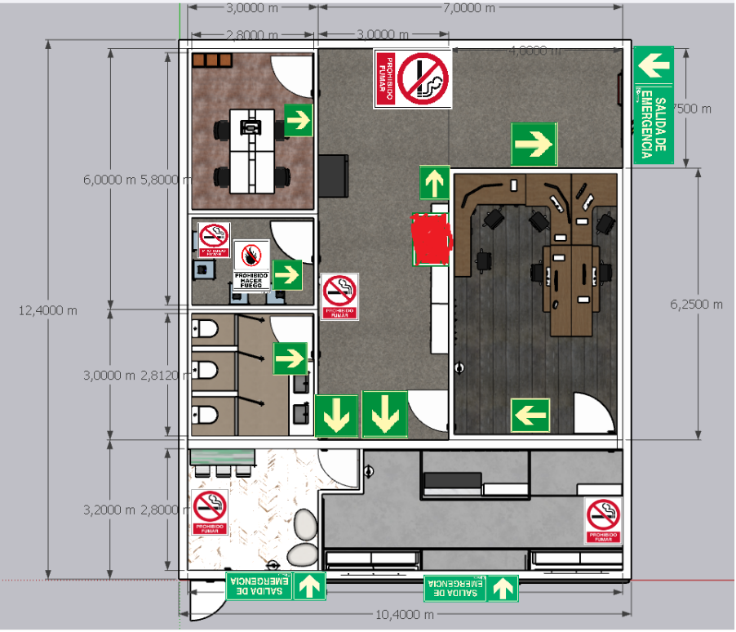

Aclaración: La mancha roja es una señalización Borrada

ANEXO 13:

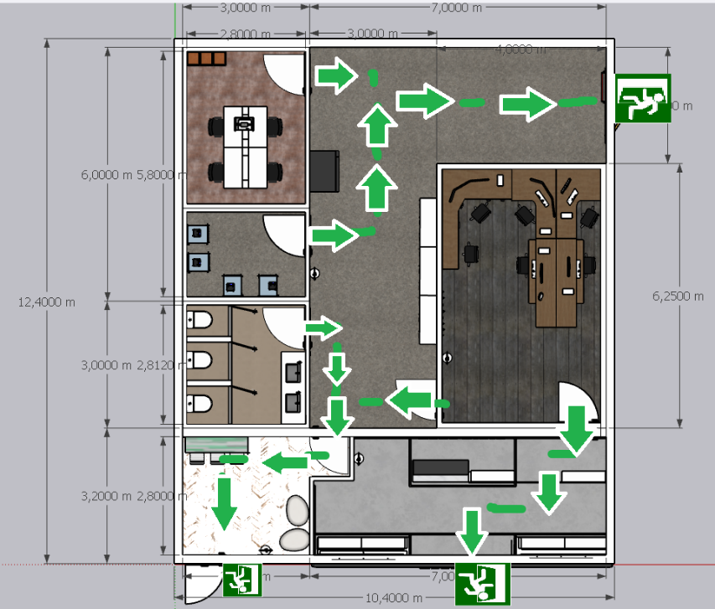

(Ruta de evacuación)

La señalización implementada en el plano cumple con los lineamientos establecidos por la norma ISO 7010, garantizando una comunicación visual estandarizada, clara y efectiva dentro de los diferentes espacios del proyecto. Para ello, se utilizaron correctamente los pictogramas, colores y formas definidas por la norma, asegurando una identificación rápida e intuitiva de cada señal.

En primer lugar, las señales de prohibición se representaron con el color rojo y los símbolos reglamentarios correspondientes, mientras que las señales de evacuación y salidas de emergencia se diseñaron en color verde, tal como exige la norma para indicar rutas seguras y elementos relacionados con la evacuación.

En la **sala de servidores** se incorporaron las señales de “Prohibido fumar” y “Prohibido hacer fuego”, debido a que este tipo de ambientes presenta riesgos asociados a la presencia de equipos eléctricos, cableados sensibles y acumulación de calor. La ubicación de estas señales —tanto en la entrada como en puntos estratégicos del interior— cumple con la función preventiva que indica ISO 7010, al advertir claramente sobre acciones que podrían generar situaciones peligrosas.

Asimismo, se señalizaron de manera adecuada las rutas de evacuación. Las flechas verdes y los carteles de salida se dispusieron siguiendo un recorrido continuo, lógico y fácilmente interpretable por cualquier persona que deba evacuar el edificio. La norma establece que la señalización direccional debe colocarse en puntos donde el usuario deba tomar decisiones, como cruces, pasillos o accesos, criterio que se respetó en la elaboración del plano.

Por último, se mantuvo una coherencia visual y funcional en todos los sectores, utilizando el mismo tipo de señal para situaciones equivalentes. Esto evita confusiones y asegura la uniformidad gráfica requerida por ISO 7010. A su vez, todas las señales se colocaron en lugares de alta visibilidad, como puertas, áreas de circulación y zonas de tránsito frecuente, cumpliendo con los requisitos de percepción y accesibilidad indicados por la norma.

|  |  |
| --- | --- |
| Señalización | Descripción |
|  | Indica la ruta de evacuación que deben seguir las personas para abandonar el lugar de forma segura.  Ubicada en Sala de descanso, Recepción y Fondo de Pasillo |
|  | Las flechas en las señales de salida de emergencia (ISO 7010) indican la dirección exacta que debe seguir la persona para evacuar de forma segura.  Ubicadas en todas las zonas. |
|  | En la norma ISO 7010 indica que no se permite generar llamas, encender fuego o realizar cualquier actividad que pueda provocar combustión.  Ubicada en la zona de servidores |
|  | Indica que está totalmente prohibido fumar en la zona. Incluye cigarrillos, cigarros, tabaco de pipa y cualquier forma de combustión que genere humo.  Ubicada en Recepción, zona de descanso, Pasillo y sala de servidores. |